Санкт-Петербургский Национальный Исследовательский Университет ИТМО
Факультет Программной Инженерии и Компьютерной Техники



Вариант тема “ИС для аренды зимнего инвентаря”

По дисциплине

Информационные системы

Выполнил студент группы P3319:
Ануфриев Андрей Сергеевич
Торопов Павел Кириллович
Преподаватель:
Лисицина Василиса Васильевна

Санкт-Петербург 2026 г.
Оглавление
Текст задания 3
Исходный код MBean-классов. 3
Скриншоты JConcole. 6
Скриншоты VisualVM задание 3 8
Скриншоты VisualVM задание 4 8
Выводы. 8

Подробное текстовое описание предметной области
Предметная область представляет собой прокат горнолыжного
Прокат осуществляется на специальных точках с инвентарём, расположенных в проходных местах/ на курортах Между этими точками производится перераспределение инвентаря, если затраты на его перевозку окупаются спросом на точке.
Также при повреждении инвентаря, он передаётся в ближайшие пункты ремонта и обслуживания. При невозможности произвести ремонт, закупается новый инвентарь.

Прокат осуществляется лицами (я думаю 14+) и оплата производится по часам/по суткам
Если арендатор возвращает инвентарь поломанным, работник отмечает это в системе, анализирует можно ли отремонтировать, если да, то относит в ремонт, если нет, то списывает и надо будет купить.
У инвентаря есть срок эксплуатации по истечении которого его надо обслуживать/чинить или если уже старый,то он списывается и покупается новый (если есть потребность в данном инвентаре)

Задачи
- Отслеживание наличия инвентаря на точках в целях предотвращения дефицита/ перераспределения в случае избытка/ оптимизация прибыли
- Учёт срока эксплуатации для замены/обслуживания инвентаря
- Автоматический расчёт выгодности перевозок
- Помогает выбрать между починкой или покупкой нового инвентаря исходя из срока эксплуатации, цены ремонта, цены нового инвентаря
- Автоматическое ценообразование индивидуальное для каждой точки для оптимизации прибыли на основе трафика и цен конкурентов
- Бронирование инвентаря
- Проверка пользователем наличия нужного инвентаря/размеров на точке
- Сохранение истории для предугадывания спроса на точке в будущем
- Выявление неблагонадёжных арендаторов на основе истории поломок и пропущенных сроков сдачи инвентаря (постоянны/надёжных клиентов для скидочек)
- Финансовые сводки (по точкам и в целом)

Функциональные требования
общие
- регистрация/авторизация пользователей по ролям(работник, клиент, администратор)
работа с клиентом
- создание / удаление / подтверждение брони
- просмотр для клиента наличия размеров/инвентаря
- оформление/принятие аренды
работа с внешними исполнителями
- выставление заявок для ремонта
- выставление заявок для перевозки инвентаря
внутренние
- уведомление о истечении срока эксплуатации
- уведомление о необходимости обслуживания инвентаря
- автоматическое ценообразование на основе спроса, наличия инвентаря, цен конкурентов, и перевозок инвентаря
- Предугадывание спроса на основе прошлых лет/погоды/даты для каждого типа инвентаря
- Сбор информации по продажам и оформление сводок, включающих информацию о прибыли, ценах, количеству сданного инвентаря в аренду, кол-во поломанного инвентаря
- Расчёт целесообразности перевозки инвентаря с точки на точку
- Проверка бронирования инвентаря
- Запись о сдачи в аренду и возвращении
- Учёт инвентаря в ремонте и его срока ремонта
- Учёт инвентаря, который перевозится
- Создания/Редактирование/Удаление пункта аренды, экспорт из xls
- Создания/Редактирование/Удаление продавцов экспорт из xls
- Создания/Редактирование/Удаление инвентаря экспорт из xls
- Создания/Редактирование/Удаление пунктов ремонта экспорт из xls
- Запись о покупках и списании инвентаря
- должен быть сервис уведомлений, который будет передавать информацию между работниками прокатов и администратором (в виде сообщений или заявок (на ремонт/доставку)).

Нефункциональные требования

Usability requirements
Требования к удобству использования сайта
● N000 Пользовательский сайт должен корректно
работать на телефоне и пк с разрешением экранов, таких как: 1280x720,
1920x1080.
● N001 Отображение пользовательского сайта с полностью работающим функционалом и
без нарушения дизайна в следующих браузерах: Chrome 121+, Safari
16+, Mozilla Firefox 122+, Яндекс Браузер 23+.
● N002 Реализовать поиск нужной точки и инвентаря нужного размера и оформить бронирование в течении 1,5 минуты

Performance Requirements
● N003 Служебный сайт должен корректно
работать на пк с разрешением экранов, таких как: 1280x720,
1920x1080.
● N004 Отображение служебного сайта с полностью работающим функционалом и
без нарушения дизайна в следующих браузерах: Chrome 121+, Safari
16+, Mozilla Firefox 122+, Яндекс Браузер 23+.
● N005 Интерфейс сайта должен позволять выполнить любую операцию в течении 15 секунд
Требования к производительности
● N006 Время загрузки главной страницы не должно превышать 15
секунд; Время загрузки страницы фильма не должно превышать 10
секунд при скорости интернета не менее 15 Мбит/с.
● N007 Платформа должна поддерживать одновременную обработку не менее 10 операций в секунду

Safety Requirements
Требования к сохранности
● N008 Резервное копирование данных должно выполняться
ежемесячно с возможностью быстрого восстановления.
● N009 Данные пользователей должны быть зашифрованы с
использованием алгоритма bcrypt и храниться на серверах с
сертификатом безопасности SSL.

Software Quality Attributes
Атрибуты качества ПО
● N010 Система должна вести логи ошибок и событий, в том числе для
каждого пользователя.

Security Requirements
Требования к безопасности
● N011 Система должна предоставлять безопасную передачу данных
пользователей (использование протокола HTTPS)
● N012 Контроль доступа к административным функциям сайта при
помощи JWT и Refresh token.
● N013 Система должна иметь механизм защиты от SQL-инъекций.

Модели основных прецедентов

Прецедент U000 | Прогноз спроса и потребности в инвентаре
ID | 1
Актор | Система (второстепенный - Администратор)
Предусловия | В каждом прокате есть какой-то инвентарь, который можно перераспределить
Основной поток | - Раз в день запускается предсказание спроса.  - На основе данных система определяет минимально необходимое количество инвентаря в каждом прокате на ближайшие 3 дня.
Постусловия | сформирован прогноз потребности по каждой точке на 3 дня.
Прецедент U001 | Формирование уведомления о необходимости перевозки
ID | 2
Актор | Система (второстепенный - Администратор)
Предусловия | есть прогноз потребности (U000)
Основной поток: | - Система анализирует фактическое наличие инвентаря.  - Если есть необходимость, экономическая эффективность и возможность перебросить часть инвентаря — система выдаёт администратору уведомление.
Альтернативный поток | - Если недостаток инвентаря небольшой и перевозка невыгодна — система ничего не делает.
Постусловия | - администратор получил уведомление  - действий не последовало.
Прецедент U002 | Утверждение транспортировки
ID | 3
Актор | Администратор
Предусловия | Получено уведомление (U001)
Основной поток | - Администратор утверждает транспортировку  - Передаёт заявку службе перевозок и работникам
Альтернативный поток | Администратор отклоняет перевозку - ничего не происходит
Постусловия | - Заявка передана службе перевозок и работникам  - Уведомление было проигнорировано
Прецедент U003 | Отправка инвентаря
ID | 4
Актор | Работники точки отправителя
Предусловия | Заявка утверждена (U002)
Основной поток | - По прибытии транспорта работники грузят посылку  - Инвентарь списывается с остатков проката и получает статус "в пути"  - Машина с инвентарём отъезжает к другой точке
Постусловия | инвентарь получил статус "в пути" и перевозится в другую точку
Прецедент U004 | Приём инвентаря
ID | 5
Актор | Работники точки получателя
Предусловия | Инвентарь отправлен (U003)
Основной поток | - По прибытии посылки работники разгружают инвентарь  - Статус инвентаря переходит "в наличии"  - Когда весь заказ принят - работники отмечают это в системе  - Администратор видит статус "готово"
Альтернативный поток | - По прибытии посылки работники разгружают инвентарь  - Обнаруживается недостаток поломка инвентаря  - Статус инвентаря, который уцелел и доехал переходит "в наличии"  - Когда весь заказ принят - работники отмечают это в системе  - Администратор видит статус "готово" и получает отчёт о том какой инвентарь не доехал
Постусловия | В точке появился перевезённый инвентарь
Прецедент U005 | Создание черновой записи и приглашения
ID | 6
Актор | Администратор
Предусловия | Администратор авторизован и имеет права на управление сотрудниками; сотрудник ещё не имеет учётной записи
Основной поток | - Администратор открывает раздел управления сотрудниками и нажимает «Добавить сотрудника»  - Указывает базовые данные (email, должность) и подтверждает создание  - Система создаёт черновую запись сотрудника в БД и генерирует уникальную ссылку-приглашение  - Администратор отправляет ссылку-приглашение сотруднику
Постусловие | Создана черновая запись, отправлено приглашение
Прецедент U006 | Заполнение профиля сотрудником
ID | 7
Актор | Сотрудник
Предусловия | Получено приглашение (U005)
Основной поток | - Сотрудник переходит по ссылке и открывает страницу регистрации  - Заполняет персональные данные (ФИО, контакты, пароль и т.д.) и отправляет форму  - Система сохраняет данные и переводит заявку в статус «На проверке у администратора»
Постусловия | заявка в статусе "На проверке"
Прецедент U007 | Проверка и подтверждение заявки
ID | 8
Актор | Администратор
Предусловия | заявка в статусе "На проверке"
Основной поток | - Администратор открывает заявку и проверяет корректность данных  - Подтверждает заявку  - Система обновляет запись сотрудника (статус - "Активен") и активирует учётную запись  - Сотрудник может войти в систему по email и паролю
Альтернативный поток | - Администратор открывает заявку и проверяет корректность данных  - Обнаружены некорректные данные  - Администратор пишет комментарии с указанием ошибок  - Система переводит заявку в статус "Требует исправления"
Постусловия | - Учётная запись активирована. Сотрудник может авторизоваться  - Заявка переведена в статус "Требует исправления"
Прецедент U008 | Исправление заявки сотрудником
ID | 9
Актор | Сотрудник
Предусловия | Заявка в статусе "Требует исправления" (U007)
Основной поток | - Сотрудник получает уведомление о некорректности данных  - Сотрудник вносит изменения и повторно отправляет форму  - Статус заявки меняется на "На проверке"  - Возврат к проверке (U007)
Постусловия | Заявка переведена в статус "На проверке"
Прецедент U009 | Фиксация повреждения работником
ID | 10
Актор | Работник точки
Предусловие | Инвентарь чистился на точке и был возвращён клиентом с повреждением
Основной поток | - Работник обнаруживает повреждение после сдачи инвентаря клиентом  - Фиксирует повреждение в системе, указывает характер повреждения. Инвентарь получает статус "Неисправен".
Постусловие | Повреждение зафиксировано в системе, инвентарь получил статус "Неисправен"
Прецедент U010 | Периодический анализ состояния инвентаря
ID | 11
Актор | Система
Предусловия | эксплуатации, стоимость ремонта и стоимость нового инвентаря
Основной поток | - Система периодически анализирует состояние инвентаря (срок эксплуатации, история поломок, плановое обслуживание)  - Выявляет позиции, требующие внимания (требующий обслуживания/замены/списания)
Постусловия | Сформирован список позиций, требующих внимания
Прецедент U011 | Анализ заявки и рекомендация системы
ID | 12
Актор | Администратор (второстепенный - Система)
Предусловие | Зафиксировано повреждение (U009)
Основной поток | - Администратор открывает заявку и анализирует: критичность, срок эксплуатации, цену ремонта, цену нового, текущий спрос  - Система рассчитывает и предлагает рекомендацию - ремонт, покупка нового или отложенный ремонт
Постусловия | Администратор получил рекомендацию от системы
Прецедент U012 | Принятие решения администратором
ID | 13
Актор | Администратор
Предусловия | Получена рекомендация (U012)
Основной поток | Администратор принимает одно из решений: ремонт / списание / отложенный ремонт по рекомендации системы
Альтернативный поток | Администратор не согласен с рекомендацией - принимает другое решение; система сохраняет решение и фиксирует его в истории заявок
Постусловие | Работникам пришло уведомление соответствующее решению
Прецедент U013 | Ремонт инвентаря
ID | 14
Актор | Администратор (второстепенный - Работник)
Предусловия | Выбрано решение ремонт (U012)
Основной поток | - Работник получает уведомление о потребности в сдаче инвентаря в ремонт  - Работник передаёт инвентарь в ремонт, меняя его статус в системе на "В ремонте"  - После ремонта работник забирает инвентарь, изменяет его статус на "В наличии"  - Администратор получает уведомление о завершении ремонта
Постусловие | Произведён ремонт инвентаря на точке
Прецедент U014 | Списание и закупка
ID | 15
Актор | Администратор (второстепенные - работник и система)
Предусловие | Выбрано решение "Списание" (U012)
Основной поток | - Система списывает инвентарь и формирует запись о необходимости закупки  - Работнику приходит уведомление о списании инвентаря (далее он его выбрасывает)  - Администратор оформляет покупку нового инвентаря  - По прибытии инвентаря работник добавляет его в систему
Альтернативный поток | - Система списывает инвентарь и формирует запись о необходимости закупки  - Администратор принимает решение не закупать новый инвентарь
Пост условие | - С точки списан инвентарь и получен новый  - С точки списан инвентарь
Прецедент U015 | Поиск и выбор инвентаря
ID | 16
Актор | Клиент
Предусловия | клиент авторизован
Основной поток | - Клиент открывает страницу поиска и выбирает точку проката  - Указывает параметры: тип, размер, дату и время начала/окончания  - Система отображает список доступного инвентаря  - Клиент выбирает подходящий ему инвентарь
Альтернативный поток | - Клиент открывает страницу поиска и выбирает точку проката  - Указывает параметры: тип, размер, дату и время начала/окончания  - На выбранной точке не оказывается нужного инвентаря
Постусловия | - Выбрана позиция для брони  - Позиция не выбрана
Прецедент U016 | Создание брони
ID | 17
Актор | Клиент (второстепенные - Система, Работник)
Предусловия | позиция выбрана (U015)
Основной поток | - Клиент нажимает "Забронировать"  - Система проверяет доступность на указанный интервал  - Система создаёт бронь  - Блокирует выбранные позиции на указанный период(Заблокированные позиции недоступны другим клиентам и отображаются у работников как "Забронировано" с интервалом)  - Система уведомляет пользователя что бронь прошла успешно
Альтернативный поток | - Клиент нажимает "Забронировать"  - Система проверяет доступность на указанный интервал  - Выбранный инвентарь не доступен, переход к выбору другого инвентаря U015
Постусловие | - Инвентарь забронирован клиентом  - Клиент перешёл к выбору другого инвентаря
Прецедент U017 | Выдача инвентаря
ID | 18
Актор | Работник
Предусловия | Клиент забронировал инвентарь (U016)
Основной поток | - Работник открывает карточку брони и сверяет данные клиента  - Отмечает выдачу инвентаря  - Система переводит бронь в статус "Активна"
Постусловие | Инвентарь выдан, бронь активна
Прецедент U018 | Возврат инвентаря и предупреждение о следующей брони
ID | 19
Актор | Работник (второстепенный - Система)
Предусловие | бронь активна (U016) и инвентарь выдан (U017)
Основной поток | - При возврате система проверяет наличие следующей брони на позицию  - Работник принимает инвентарь, проверяет состояние и при необходимости отправляет на подготовку/обслуживание  - Система переводит позицию в статус "Готов к выдаче по брони"
Постусловие | Инвентарь принят
Прецедент U019 | Возврат с поломкой перед бронью
ID | 20
Актор | Система (второстепенный - клиент)
Предусловие | При возвращении инвентаря, была зафиксировано повреждение (U009) и на этот инвентарь есть бронь в ближайшие 2 дня
Основной поток | - В систему вносятся данные о повреждённом инвентаре  - Система уведомляет клиента о невозможности выдать забронированный предмет и предлагает ему выбрать другой  - Клиент переходит к выбору другого инвентаря (U015)  - Система удаляет бронь с повреждённого предмета
Постусловие | Клиент уведомлен о невозможности выдать забронированный инвентарь. Бронь на повреждённый инвентарь отменена
Прецедент U020 | Выбор параметров отчёта
ID | 21
Актор | Администратор
Предусловия | накоплены данные о бронях, арендах, возвратах, покупках, списаниях, ремонтах, перевозках; администратор авторизован
Основной поток | - Администратор открывает раздел "Отчёты" и выбирает тип: финансовый или по инвентарю.  - Задаёт параметры: период, точку (или все), тип инвентаря, категорию сотрудников и т.д
Постусловия | параметры заданы
Прецедент U021 | Формирование и просмотр отчёта
ID | 22
Актор | Система (второстепенный - Администратор)
Предусловия | Параметры заданы (U019)
Основной поток | - Система собирает данные из БД: выручку, расходы, количество аренд, возвратов, поломок, списаний, покупок, ремонтов, перевозок  - Формирует отчёт в виде таблиц и графиков  - Администратор просматривает отчёт, применяет фильтры и сортировки
Постусловие | Сформирован отчёт
Прецедент U022 | Экспорт и сохранение отчёта
ID | 23
Актор | Администратор
Предусловия | Отчёт сформирован (U021)
Основной поток | - Администратор экспортирует отчёт в нужный формат (XLS, PDF, CSV) или сохраняет в системе  - Система сохраняет отчёт и фиксирует, кто и когда его создал
Альтернативный поток | При ошибке экспорта, система уведомляет администратора о том какая ошибка произошла
Постусловия | - Отчёт экспортирован  - Показана ошибка
Прецедент U023 | Сбор данных для прогноза
ID | 24
Актор | Система
Предусловия | накоплена история аренд/броней/возвратов/цен; настроены источники о погоде, праздниках, ценах конкурентов; заданы правила ценообразования и границы цен
Основной поток | - Система собирает исторические данные по каждой точке и типу инвентаря: количество аренд, броней, отказов, средняя загрузка, сезонные колебания  - Получает внешние данные: прогноз погоды, календарь праздников и событий, курортный сезон, цены конкурентов (если они недоступны система использует последние доступные данные)
Постусловие | Данные собраны
Прецедент U024 | Построение прогноза спроса
ID | 25
Актор | Система
Основной поток | - Система анализирует данные и строит прогноз спроса на заданный период для каждой точки и типа инвентаря  - Определяет ожидаемый уровень спроса: низкий, средний, высокий, пиковый  - Система уведомляет Администратора если возможен дефицит на точке
Постусловия | Прогноз построен

Архитектуру системы

ИС «Прокат горнолыжного инвентаря» реализуется как клиент-серверная система с разделёнными frontend и backend.
Frontend представлен двумя SPA на Angular с клиентским рендерингом: клиентским (REST) и служебным (REST + WebSocket).
Backend построен по слоистой архитектуре (Controllers → Services → Repositories) и разделён на модули: авторизация, управление инвентарём, управление ресурсами, расчёты и прогнозирование, уведомления.
Данные хранятся в реляционной БД, включающей справочники, транзакционные и аналитические данные. Внешние взаимодействия - через заявки во внешние службы перевозок и ремонтные пункты, а также через источники данных о погоде и ценах конкурентов.
Основные модули:
- Модуль авторизации: JWT-tokens/Refresh-tokens
- Модуль упраление ресурсами: ведёт учёт сотрудников, точек, пунктов ремонта, делает финансовые сводки, сохраняет историю
- Модуль прогнозов: Расчитывает цены на точках, расчитывает затраты и выгоду от перевозок инвентаря, расчитывает ожидаемый спрос
- Модуль уведомлений: позволяет создавать уведомления сотрудникам и анминистраторам. (например, администратор поручает сотруднику отправить инвентарь на другую точку, и ему приходит уведомление о том, что ему нужно будет отправить, а другому сотруднику, что ему и когда приедет.)
- Модуль управления инвентарём: фиксирует все изменения с инвентарём: бронирования пользователями, сдача в аренду, покупка, списание, ремонт, перевозки. Следит за сроком эксплуатации и обслуживания
База данных: Хранит историю покупок, ремонтов, списаний, сдачи в аренду

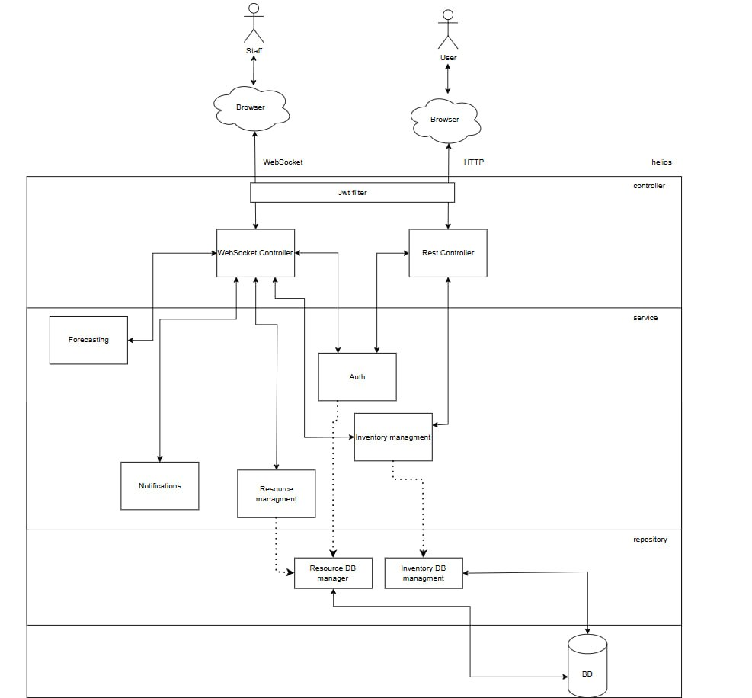

Выводы.
Мы ходе обсуждения мы потренировались работать в команде, составлять требования к ис

